# INTRODUCTION GENERALE

Les technologies modernes de l’information et de communication sont en plein épanouissement depuis l’invention d’une machine capable de traiter automatiquement les informations appelée ordinateur.

L’ordinateur devient un outil plus performant qui facilite le traitement de l’information et la communication au sein des entreprises, d’où le besoin de l’ordinateur ou de l’informatique s’avère plus important dans des entités qui ne sont pas encore à la une de cette nouvelle technologie.

Alors que dans le monde des affaires la concurrence devient de plus en plus grande cette nouvelle technologie de l’information pourra aider les institutions qui l’utilisent à se classer sur un bon point de départ et à avoir une position qui convient pour le monde moderne.

Ces derniers temps le problème lié à la sécurisation des informations deviennent une bête noire en matière de gestion, d’où la nécessité de l’ordinateur pour l’information devient plus important dans tous les domaines.

# Problématique

Actuellement dans la plupart d’entreprises du monde entier, on ne parle que de l’informatique qui est devenue l’unique, l’incontournable moyen fiable et rationnel pour le traitement de l’information en utilisant l’ordinateur.

Dans le monde actuel, il est quasiment difficile de se passer de l’ordinateur, l’outil essentiel de l’informatique. Il est utilisé aujourd’hui dans tous les domaines de la vie de l’homme. Il rend ainsi le monde très petit grâce à la connexion multiple sous forme des réseaux informatiques dont le plus géant à l’échelle mondiale n’est rien d’autre que l’internet.

La problématique est un ensemble des défaillances ou des lacunes du système en place qui fait que celui-ci ne puisse bien ou mal fonctionner.

La problématique est définie comme « l’ensemble des problèmes, qui peuvent être un cadre de gestion précis et auquel une ébauche de solution véritables appelée « Hypothèse » doit être proposée » [ ***Dictionnaire Larousse, 2005***]

La conception et la réalisation d’un système d’information informatisé pour une bonne gestion des élèves s’avère très nécessaire au sein d’une institution scolaire.

Dans le cadre de notre travail scientifique, notre préoccupation fondamentale s’articule autour des interrogations ci-après :

* Comment le Collège Sainte Croix gère t’elle les inscriptions des nouveaux élèves ?
* Cette gestion est-elle fiable et efficace ?
* Comment se fait l’identification des élèves afin d’éviter la confusion et l’imprécision?
* Quels sont les documents administratifs utilisés ?
* Comment sont tenus et conservés tous ces documents ?
* Est-il possible de retrouver au sein du Collège Sainte Croix les informations relatives aux archives à des périodicités différentes ?
* La gestion manuelle est-elle efficace ?
* Quel peut être l’impact de l’informatisation dans ce domaine précis ?

# Hypothèse

Selon R. PINTO et GRAWTZ, l’hypothèse de travail consiste en « une proposition de réponses aux questions que l’on se pose à propos de l’objet de la recherche formulée en des termes tels que l’observation et l’analyse puissent fournir une réponse ».[Pinto et M. GRAWTZ, 1972]

Nous constatons généralement que la gestion des inscriptions dans nos milieux scolaires de la RDC et en particulier celle de la ville province de Kinshasa n’est ni viable, ni rationnelle, d’où la nécessité de l’implication de l’ordinateur pour une gestion saine, bonne et rationnelle.

L’usage de l’ordinateur est la solution importante à des multiples difficultés relatives à la gestion de nos institutions scolaires et plus précisément au Collège Sainte Croix, le cadre de notre travail de recherche.

L’ordinateur apportera certainement des résultats meilleurs, acceptables, viables et rationnels au sein du Collège sainte Croix et y répondra ainsi à toutes les difficultés, à tous les problèmes qui freinent sa bonne gestion administrative et pédagogique.

# Choix, Intérêt et Délimitation du sujet

1. **Choix du Sujet**

Nous avons choisi comme sujet « ***Conception et réalisation d’un système d’information informatisé pour la gestion des inscriptions des élèves du Collège Sainte Croix*** » dans le but de rendre cette gestion plus efficace, plus rapide, plus performante et plus sécuritaire.

Notre sujet devient intéressant à trois niveaux :

* Pour le Collège Saint Croix : ce travail permet de doter l’institution d’un système de gestion efficace, performante, rentable pour traiter les informations d’une manière rationnelle.
* Sur le plan scientifique, nous introduirons des informations complémentaires qui serviront à la génération future, désirant de faire un pareil travail.

A partir de ces recherches, nous avons pensé produire un outil scientifique susceptible de fournir aux chercheurs de tous les horizons un créneau de compréhension d’une facette fondamentale d’un système d‘informations informatisés.

* Enfin pour nous, ce travail permet de maîtriser la pratique de l’ordinateur dans un système d’information informatisé d’une manière plus efficace, plus rationnelle. Il nous permet de porter un jugement de valeur à notre niveau en tant qu’étudiant en gestion informatique.

# Délimitation du sujet

Tout travail scientifique mérite d’être défini d’une manière claire, précise, concise, dans l’espace et dans le temps.

Dans le temps, notre travail couvre la période des inscriptions des élèves allant de 2019 à 2020.

Dans l’espace, l’analyse porte sur la conception et la réalisation d’un système d’information informatisé pour la gestion des inscriptions des élèves du Collège Sainte Croix.

# 5. Méthodes et techniques du Travail

La réalisation d’une application scientifique dans d’excellentes conditions commande le recours à un ensemble des méthodes et techniques appropriées.

# Méthodes

Une méthode consiste en « *un ensemble des opérations intellectuelles par lesquelles une discipline cherche à atteindre les vérités qu’elle poursuit, à les démontrer et à les vérifier*. » ELITE G. définit la méthode comme étant « *une procédure qui se veut objective, exige que sa démarche soit guidée par des méthodes pouvant permettre une systématisation de données faisant l’objet d’étude* ». **(*PINTON, 269)***

Dans ce travail, nous recourons à la « Merise » qui est une méthode de conception et de réalisation du système d’information. Elle nous a permis de mettre en place un nouveau système d’information informatisé pour la gestion des inscriptions des élèves du Collège Sainte Croix.

# Techniques

La technique est « *un ensemble des procédés exploités par le chercheur dans la phase de la collecte de données qui intéresse l’étude.* » Pour récolter les données relatives à cette étude, nous avons recouru à quelques techniques précises dont le choix a été dicté par les besoins : **(*ELITE. G, Kin, IFASIC)***

* Techniques d’interview et d’entretiens

Pour recueillir des informations plus précises, nous avons procédé par des interviews et entretiens auprès des autorités de l’école, du personnel enseignant et administratif du Collège, des parents, et de la population environnante.

* Techniques documentaires

Pour mieux mener nos investigations nous avons recouru aux documents, aux travaux de fin de cycle, aux sites internet afin d’obtenir des informations fiables pour la réalisation de ce travail.

* Technique d’observation

Elle nous a permis de faire une descente sur terrain et de mieux observer de quelle façon les informations sont traitées. **(*MUKUNA BWATSHIA ,2006)***

1. **Difficultés Rencontrées**

Dès notre arrivée dans les services de la population, notre travail a été désiré par les agents vu les difficultés qu’ils ont dans ce domaine et cela nous a permis de faire une récolte facile et fiable. Malgré tout, nous avons rencontré beaucoup de problèmes notamment l’instabilité de l’électricité dans la ville qui a causé un retard pour la saisie du présent travail.

1. **Canevas du travail**

Hormis l’introduction et la conclusion générale, la structure de notre travail comprend Trois grandes parties, qui sont :

**1ère APPROCHE TE THEORIQUE**

Chapitre I : Concepts Informatique de base

Chapitre II : Concepts relatifs au Sujet

**2ème Partie ETUDE PREALABLE**

Chapitre I : Présentation du Commissariat Urbain

Chapitre II : Analyse de l’Existant

Chapitre II : Critique de l’existant

Chapitre IV : Proposition des Solutions

**3ème Partie CONCEPTION ET REALISATION D’UN NOUVEAU SYSTEME**

**D’INFORMATION**

Chapitre I : Etape Conceptuel

Chapitre II : Etape Organisationnelle

Chapitre II : Etape Logique

Chapitre IV : Etape Physique

Chapitre V : Réalisation du Système d’Information Informatisé

**PREMIERE PARTIE**

**APPROCHE THEORIQUE**

En [informatique](http://fr.wikipedia.org/wiki/Informatique) une application est à la fois une activité pour laquelle des moyens informatiques sont utilisés et le moyen informatique utilisé pour l'activité en question. Les applications sont utilisées dans les entreprises pour faciliter le travail et augmenter la productivité des employés.

Les applications populaires dans les entreprises  sont le [traitement de texte](http://fr.wikipedia.org/wiki/Traitement_de_texte), le [tableur](http://fr.wikipedia.org/wiki/Tableur), la [bureautique](http://fr.wikipedia.org/wiki/Bureautique), la [gestion opérationnelle](http://fr.wikipedia.org/wiki/Progiciels_de_gestion_int%C3%A9gr%C3%A9s), les [systèmes d'information](http://fr.wikipedia.org/wiki/Syst%C3%A8mes_d%27information), la [gestion de projet](http://fr.wikipedia.org/wiki/Gestion_de_projet), la [comptabilité](http://fr.wikipedia.org/wiki/Comptabilit%C3%A9) et de [gestion électronique de documents](http://fr.wikipedia.org/wiki/Gestion_%C3%A9lectronique_de_documents).

C’est ainsi que dans cette partie, nous allons présenter les différents concepts qui ont trait à l’informatisation d’une entreprise.

# CHAPITRE I : CONCEPTS INFORMATIQUES DE BASE

## I.0. Notion d’informatique

Le terme INFORMATIQUE est un néologisme formulé en 1962 par le français PHILIPPE DREYFUS de la contraction des mots « informatique » et « automatique ». INFORmatique + autoMATIQUE = INFORMATIQUE.

Philippe Dreyfus définit l’informatique comme étant : le traitement automatique de l’information.

### *I.0.1. Définition*

L’informatique est la science du traitement rationnel, notamment par des machines automatiques, de l’information considérée comme le support des connaissances humaines et de communications dans les domaines techniques, économiques et sociaux. Cette dernière qui a été émise par l’académie française en 1966 est considérée comme la plus officielle.

## I.1. Notion de système

Un système est un ensemble d’éléments en interaction dynamique, organisés en fonction d’un but. **(*H. TARDIEU, 1998.)***

Du point de vu gestion, le système entreprise est composé de trois systèmes, chacun étant un système à part entière.

Système d’information

Système décisionnel

Système opérant

Information

de sortie

Information

d’entrée

a

b

c

d

a : Information de décision à

mémoriser

b : Information d’ordre à exécuter

c : Information de représentation à mémoriser

d : Information mémorisée pour la prise de décision

***1° Système décisionnel***

Le rôle de ce système consiste à définir les stratégies de développement de l’entreprise. Il fixe les objectifs à long terme, à moyen terme et à court terme. Il donne des ordres au système opérant et contrôle la réalisation des objectifs assignés à ce dernier. C’est le siège de l’activité décisionnelle de l’entreprise.

***2° Système opérant***

Ce système exécute les ordres du système décisionnel. Il s’occupe des tâches de la production et concourt à la réalisation des objectifs fixés par le système décisionnel.

***3° Système d’information***

Le système d’information est l’ensemble de flux d’informations circulant dans l’entreprise ainsi que les moyens matériels, humains et méthodes mise en œuvre pour la gestion de l’entreprise. **(KITOKO; 2011*.).***

Il relie les deux systèmes précédents et les alimente en informations nécessaires pour leur bon fonctionnement. D’une part, il fournit au système décisionnel des informations lui permettant de prendre des décisions rationnelles et d’autre part, il transmet au système opérant les tactiques arrêtées par le système décisionnel pour l’exécution.

Il s’avère que l’efficacité d’un système d’information dépend des facteurs suivants :

* la rapidité : le système d’information doit permettre à chaque élément du système d’être en possession de l’information utile dans un délai minimum.
* la fiabilité : un bon système d’information doit être capable de traiter les informations avec exactitude et de déceler les anomalies pour ne véhiculer que les informations valides.
* la pertinence : un système d’information efficace doit tenir compte de toutes les informations qui lui parviennent et être capable de se débarrasser des parasites pour ne conserver que les informations dont il a besoin.

## I.2. Système d’information manuel et système d’information informatisé

Il va de soi que le système d’information manuel est le sous-ensemble de système d’information non encore informatisé.

Tandis qu’un système d’information informatisé est un système d’information qui utilise les machines de traitement automatique de l’information et d’autres équipements informatiques, les logiciels, les procédures, les méthodes ainsi que les ressources humaines spécialisées dans le traitement automatique de l’information.

Dans cette optique, l’idéal serait d’étendre le plus possible le système d’information informatisé dans le système de l’information de manière à réduire le plus possible l’intervention de l’homme dans le traitement de l’information.

En d’autres termes, un système d’information informatisé est un sous-ensemble du système d’information doté d’un système informatique.

### I.2.1. Système informatique

Un système informatique est l’ensemble composé de matériels informatiques, de logiciels et d’informaticiens. Tous ces éléments concourent aux traitements automatiques de l’information au sein du système.

### I.2.2. Concept de base de données

#### I.2.2.1. Définition d’une base de données

« **Une base de données** est un ensemble des données ayant un lien logique entre elles ; saisies une seule fois sur un support permettant l’accès sélectif et qui permet de fournir en temps opportun à tous les niveaux de la hiérarchie les informations actualisées pour une prise de décision.» ***(MVIBUDULU: 2011).***

Les données utilisées par des applications diverses sont regroupées dans une même base permettant ainsi d’éviter les problèmes dus à la duplication.

A une base de données est associée un schéma, appelé schéma relationnel, qui décrit la structure et le type des données qu’elle contient et éventuellement quelques règles (ou contraintes) qui doivent être toujours vérifiées. Un responsable de la base, appelé administrateur de base de données a la charge de veiller à la vérification des contraintes.

## Une base de données est gérée par un Système de Gestion de Bases de Données (SGBD) dont les principaux objectifs sont : la description des données, la manipulation des données, le maintien de l’intégrité des données, la gestion des transactions, la concurrence d’accès, la sécurité et le contrôle d’accès. [MVIBUDULU ; op. Cit]

#### I.2.2.2. Caractéristiques d’une base de données

De la définition précédente, nous pouvons relever quelques caractéristiques essentielles que doit avoir une base de données :

* la structuration : elle consiste à définir le modèle (la typologie) de la base de données à créer. C'est le modèle le plus répandu actuellement. Une base de données structurée dans ce modèle a des tableaux ou des tables bimensionnées. Chaque occurrence de la table forme une ligne appelée tupple et chaque rubrique représente une colonne appelée attribut. L'accès aux données est simple car il suffit d'indiquer le tupple et la rubrique souhaitée pour avoir immédiatement à leur intersection l'information voulue.
* la non-rédondance : on devra dans la mesure du possible éviter les répétitions des informations.

- l'exhaustivité : les données définies doivent être suffisantes de manière à fournir les informations utiles à toutes les préoccupations nécessaires.

Dans tous les cas, la conception d’une base de données est toujours précédée de la récolte des informations, dans le domaine d’étude et sur base desquelles la conception devra s’effectuer.

#### I.2.2.3. Les modèles de bases de données

Il existe cinq modèles de Base des Données, différenciés selon la représentation des données qu'elle contient :

**Le modèle hiérarchique** : les données sont classées hiérarchiquement, selon une arborescence descendante. Ce modèle utilise des pointeurs entre les différents enregistrements. Il s'agit du premier modèle de SGBD.

**Le modèle réseau** : comme le modèle hiérarchique ce modèle utilise des pointeurs vers des enregistrements. Toutefois la structure n'est plus forcément arborescente dans le sens descendant.

**Le modèle relationnel** (**SGBDR**, Système de gestion de bases de données relationnelles) : les données sont enregistrées dans des tableaux à deux dimensions (lignes et colonnes). La manipulation de ces données se fait selon la théorie mathématique des relations.

**Le modèle déductif** : comme dans le modèle relationnel les données sont décrites et représentées sous la forme de tableaux à deux dimensions. La gestion des données (insertion, extraction,...) fonctionne selon la théorie mathématique du calcul dans la logique des prédicats. Il ne semble exister de SGBD commercial directement basé sur ce concept. Mais il est possible de considérer un programme Prolog (programmation en logique) comme une base de données car il intègre une description des données. Ce sont plutôt les logiciels de réseaux sémantiques qui sont concernés par cette approche.

**Le modèle objet** (**SGBDO**, Système de gestion de bases de données objet) : les données sont stockées sous forme d'objets, c'est-à-dire de structures appelées classes présentant des données membres. Les champs sont des instances de ces classes.

### I.2.3. Méthode MERISE

MERISE est une méthode de conception, de développement et de réalisation de projets informatiques. Le but de cette méthode est d'arriver à concevoir un système d'information. La méthode MERISE est basée sur la séparation des données et des traitements à effectuer en plusieurs modèles conceptuels et physiques.

La séparation des données et des traitements assure une longévité au modèle. En effet, l'agencement des données n'a pas à être souvent remanié, tandis que les traitements le sont plus fréquemment. ***[*MVIBUDULU, 2013*]***

#### I.2.3.1. Différents niveaux de la méthode MERISE

**1. Etape conceptuelle**

Consiste à penser sans envisager aucun concept lié à l’organisation, tant du point de vue donnée que celui des traitements. Il consiste à se poser la question « quoi ? » c'est-à-dire quoi faire ? et avec quelles données et quel traitement ?

**2. Etape logique**

Pour les traitements, le niveau logique permet de décrire la conception technique qui traite principalement de la structuration en unités de traitement de type temps réel ou de type temps différé.

**3. Etape physique**

A ce niveau, les choix des outils techniques sont définis. Ainsi, les organisations physiques des données sont spécifiques à travers la description physique des données.

### I.2.4. Système de gestion de base des données

Un système de gestion de base des données (SGBD) est le logiciel qui permet d’interagir avec une base de données. Il permet à l’utilisateur de définir des données, de consulter la base ou de le mettre à jour.

On peut considérer un SGBD comme un interpréteur d’un langage de programmation de haut niveau qui, dans le cas idéal, permet à l’utilisateur de décrire précisément ce qu’il veut obtenir et non comment l’obtenir : ‘quoi’ et non ‘comment’, c’est-à-dire formuler une assertion et non décrire une procédure (langage assertionnel ou langage procédural).

### I.2.5. Sécurité

Comme vu précédemment, un réseau a pour objet le partage des ressources. Néanmoins, cela va sans dire qu’il se pose un réel problème touchant les ressources stratégiques, parfois très confidentielles, à protéger.

La mise en place d'un réseau informatique est donc toujours accompagnée de la définition d'une stratégie de sécurité devant fixer les droits d'accès aux données, en fonction des prérogatives et des responsabilités des utilisateurs du réseau.

# CHAP.II : CONCEPTS RELATIFS A LA GESTION DES FRAIS SCOLAIRES

**Gestion :** C’est l’action de gérer ou de prendre soin de quelque chose.

**Gérer :** C’est diriger, guider, manipuler quelque chose.

**Frais scolaire** : Est un droit de scolarité.

**Elève**: C’est une personne qui reçoit ou qui suit l’enseignement d’un maitre (dans un art, une science) ou d’un précepteur.

**Réceptionniste :** Personne qui s’occupe à recevoir les gens, les visiteurs dans un cadre bien spécifique.

**Réception :** Est l’action de recevoir, accueillir quelqu’un.

**Caisse :** Coffre dans lequel on met de l’argent.

**Caissier :** C’est la personne qui tient la caisse.

**Rapport :** C’est un produit manuel où d’un temps quelconque, c’est aussi un compte rendu.

**Rapport journalier :** C’est un document qui sert à indiquer les entrées et les sorties effectuées par jour

**Livre :** Assemblage de feuilles de papiers imprimés.

**Livre de caisse :** Est un document établit par le service caisse indiquant le débit, le crédit ainsi que le solde.

**Reçu :** Est un écrit ou document par lequel on reconnait avoir reçu quelque chose.

**Registre :** Livre où l’on inscrit les actes, les affaires de chaque jour (répertoire).

**Facture**  : Une facture est un document comptable qui prouve l’achat ou la vente d’un bien ou d’un service.

**DEUXIEME PARTIE**

ETUDE PREALABLE

L’analyse préalable constitue la première étape fondamentale permettant d’étudier le projet d’automatisation et de décider de sa faisabilité technique humaine ou financière. Elle est capitale, car toutes les autres études devront être faites dans le cadre de la solution choisie par elle.

**CHAPITRE I :** PRESENTATION GENERALE DU COLLEGE SAINTE CROIX

* 1. **Situation géographique**

Le Collège Sainte Croix est une école Paroissiale qui fonctionne dans l’enceinte même de la paroisse Sainte Croix. Elle est située sur l’avenue BUKA n° 81, quartier Mfumu-nketo, District de Tshangu, dans la Commune de Kimbanseke.

Le Collège Sainte Croix est une école périphérique qui est limitée :

* A l’Est : par l’avenue Buka
* A l’Ouest : Par l’avenue Mumboyi et le couvant des Abbés et l’Eglise Sainte Croix

La Régidéso et le forage d’eau de l’Union Européenne desserrent le Collège sainte Croix en eau potable.

* 1. **Aperçu historique**

Le Collège Sainte Croix est l’une des écoles Paroissiales viables de la Commune de Kimbanseke, dans la ville de Kinshasa. Son implantation remonte à l’année 2000, date à laquelle Monsieur KUFINGILA Baudouin, Préfet des Etudes en accord avec Monsieur l’Abbé Curé Edouard MANIANGA, décida de créer le Collège Sainte Croix. Le Collège a commencé à fonctionner dans les salles paroissiales. C’est en 2006 que le Collège Sainte Croix a été doté de ses propres bâtiments construits par la Coopération Technique Belge (CTB) représentée par Monsieur Louis LAMBORAIN et Madame Gernier.

Le Collège Sainte Croix, qui en l’an 2000 fonctionnait d’une manière informelle, organise actuellement un cycle de secondaire général et des humanités complètes avec deux sections : la Biologie-chimie et La technique commerciale informatique. Le rendement aux épreuves d’Etat est satisfait suite à un personnel enseignant qualifié.

Source : Secrétariat du collège Saint Croix

* 1. **Objectif principal**

Le Collège Sainte Croix vise à lutter contre l’analphabétisme qui règne dans cette partie périphérique de la ville province de Kinshasa.

En effet, suite à la situation sociale, aux difficultés économiques du moment, des nombreux parents n’arrivent plus à faire scolariser leurs enfants. Ceux-ci, pour la plupart traitent dans la rue, se livrent parfois à la barbarie, à la délinquance juvénile. C’est dans ce souci que le Collège Sainte Croix s’inscrit dans le cadre de lutter d’une manière ou d’une autre contre l’analphabétisme et la délinquance.

Il tient à former des citoyens utiles dans la société, des citoyens responsables. Le Collège Sainte Croix étant une structure ou une institution éducative a pour mission générale d’offrir une formation intellectuelle, morale, spirituelle et religieuse pouvant contribuer au développement de l’environnement de la commune de Kimbanseke en particulier et aussi celui de la nation Congolaise en générale.

**1.4. Organisation et fonctionnement**

Le collège Sainte Croix, a en son sein organise le cycle secondaire général et des humanités complètes. Deux sections fonctionnent au sein du Collège à savoir :

* Commerciale informatique
* La Biologie chimie

Les infrastructures se présentent de la manière suivante :

* 3 Bâtiments dont l’un est en étage
* 15 salles de classes, bien équipées en bancs pupitres

Ces infrastructures sont en très bon état

Un corps enseignant qualifié y assure convenablement des très bons enseignements.

# 1.5. Organigramme général du collège sainte croix.

La structure de la gestion du collège se présente de la manière ci-dessous :

* Un Préfet et Chef d’Etablissement
* Un secrétaire de Direction
* Un Directeur de discipline
* Un Conseiller d’orientation
* Un corps professoral (25 enseignants)
* Des agents de bureau (4 agents de bureau)
* Des sentinelles (3)
* Une sentinelle de nuit

# 1.6. Organigramme du Collège Sainte Croix

Source : Secrétariat Général de la Sainte Croix

PREFET ET CHEF D’ETABLISSEMENET

SECRETAIRE

COSP

DIRECTEUR DE DISCIPLINE

INTENDANT

ELEVES

ABUR

ENSEIGNANTS

OSSEN

OUVRIER

ASSUR

# CHAPITRE II : ANALYSE DE L’EXISTANT

**II.1. But**

Le but de cette étape est d’établir des diagnostics précis sur les procédures manuelles utilisées, les défauts et les qualités doivent être dégagés. Il ne s’agit pas du tout de détruire sous prétexte que des nouvelles solutions seront ensuite proposées, mais il s’agit d’être objectif.

Le but de l’étude du système existant est de mieux saisir le mode de fonctionnement, de savoir les points forts et faibles du système par recensement et recueillir des données en vue de prendre une décision concernant l’informatisation.

# II.2. Description des Activités du Service Concerné

Dans le service de la comptabilité, les activités suivantes sont exercées :

* Inscription des élèves
* Perception des frais scolaires ;
* Etablissement Reçu ;
* Facturation des entrées et sortie ;

# II.3. Organigramme du service concerné :

PREFET DES ETUDES

SECRETAIRE

INTENDANT

COSP

ELEVES

Source : Secrétariat du collège Saint Croix

# II.3. Description de l’Application

* Les nouveaux cas comme anciens candidats sont reçus par le huissier qui les conduisent jusqu’au secrétariat.
* Le Secrétaire reçoit les nouveaux candidats qui viennent solliciter leur inscription et dresse une liste.
* Ils les envoient chez le conseiller d’orientation.
* Le conseiller d’orientation examine minutieusement l’authenticité de leurs bulletins de l’école de provenance.
* Après l’inscription des nouveaux élèves, le conseiller d’orientation affiche la liste des élèves retenus pour le test d’admission ;
* Le Conseiller d’orientation dresse un calendrier reprenant les différentes dates d’inscriptions et des tests aux différents degrés ;
* Après le passage et la correction des tests, le conseiller d’orientation affiche la liste des élèves admis qu’il renvois chez le secrétaire, puis chez le Préfet Chef d’Etablissement ;
* Les élèves admis passent au service d’intendance pour payer un acompte confirmant l’admission définitive à l’école ;
* L’intendant remet aux élèves en ordre avec tous les frais demandés, un reçu, un journal de classe, un cahier de communication et un billet de vacances.

**II.4. Etude des Postes de Travail**

Cette étude consiste à recenser et à décrire les différents postes exerçant les activités qui concernent notre application.

# II.4.1. Description de postes de travail

* **Le Préfet** : coordonne toutes les activités du collège ;
* **Le Secrétaire :** s’occupe des correspondances, des lettres reçues et expédiées, de tous les documents administratifs du Collège. Il rédige et classe des compte-rendu et des procès-verbaux des réunions. Il reçoit des nouveaux et anciens élèves, les envois au secrétaire ou à l’intendant.
* **Le Conseiller pédagogique** :
* Reçoit des nouveaux élèves
* Les orientent selon la section choisie
* Organise et corrige les tests d’admission des nouveaux élèves.
* **L’intendant** : perçoit des frais d’inscription et des frais scolaires, elle veille aux infrastructures du collège.

# II.5. Etude des documents utilisés

Cette étude nous permet d’analyser tous les documents émis, reçus ou conservés à un poste et qui intéressant notre application.

1. **Reçu**: c’est un document justifiant le paiement des frais scolaires.

|  |  |  |  |
| --- | --- | --- | --- |
| **Code** | **Description** | **Type** | **Taille** |
| Num reçu  Nom élève  Mont pay  Motif  Date  Reste  Sold  Class | Numéro d’ordre  Nom de l’élève  Montant à payer  Motif des frais  Date de paiement  Reste à payer  Solde des frais  Classe de l’élève | N  AN  AN  AN  AN  AN  AN  AN | 5  25  65  50  25  20  30  15 |

1. **Cahier d’inscription journalier**: C’est un cahier qui contient les inscriptions journalière, mensuelle, trimestriel ou annuelle des élèves.

|  |  |  |  |
| --- | --- | --- | --- |
| **Code** | **Description** | **Type** | **Taille** |
| Num ord  Nom  Sex  Mont pay  R à payer  Sold  Date  N° REC  Sec  Class | Numéro d’ordre  Nom de l’élève  Sexe de l’élève  Montant à payer  Reste à payer  Solde des frais  Date de paiement  Numéro Reçu  Section  Classe de l’élève | AN  AN  AN  AN  AN  AN  AN  AN  AN  AN | 5  20  1  10  15  10  15  05  20  10 |

1. **LEO**: ce document qui sert à nominer les élèves inscrits en ordre de paiement. Rôle: elle prend tous les élèves inscrits en ordre de paiement des frais d’inscription scolaires.

|  |  |  |  |
| --- | --- | --- | --- |
| **Code** | **Description** | **Type** | **Taille** |
| Num  Nom  Sexe  Class  Mont à pay  Sold  Date | Numéro d’ordre  Nom de l’élève  Sexe de l’élève  Classe de l’élève  Montant à payer  Solde des frais  Date de paiement | AN  AN  AN  AN  AN  AN  AN | 5  25  1  20  10  20  20 |

1. **LENO**: elle sert à nominer les élèves inscrits non en ordre de paiement des frais d’inscription scolaires. Rôle: c’est une liste qui récapitule tous les élèves inscrits non en ordre avec les frais d’inscription scolaires.

|  |  |  |  |
| --- | --- | --- | --- |
| **Code** | **Description** | **Type** | **Taille** |
| Num  Nom  Class  Mont à pay  Rest pay  Date  Sex  Nom de tut | Numéro d’ordre  Nom de l’élève  Classe de l’élève  Montant à payer  Reste à payer  Date de paiement  Sexe de l’élève  Nom de tuteur | AN  AN  AN  AN  AN  AN  AN  AN | 5  25  5  10  10  15  1  20 |

1. **Cahier centralisatrice:** c’est cahier dit « **miroir**». C’est-à-dire elle reprend les éléments inscrits ci-après:

|  |  |  |  |
| --- | --- | --- | --- |
| **Code** | **Description** | **Type** | **Taille** |
| Nom el  Class  Mont pay  Rest pay  Sect  Sex  Date | Nom élève  Classe  Montant à payer  Reste à payer  Section  Sexe  Date | AN  AN  N  N  AN  AN  Date | 20  15  5  5  15  1  10 |

# II.6. Etude de moyens de traitements des informations

L’étude des moyens du constat des procédures utilisées et l’analyse des ressources tant humaine que matérielle mises à contribution.

**II.6.1. Moyens humains**

Les personnes ayant participés à l’inscription des élèves sont :

|  |  |  |  |  |
| --- | --- | --- | --- | --- |
| **N°** | **Fonction** | **Nbre d’agents** | **Titre scolaire** | **Ancienneté** |
| 01 | Préfet, Chef d’Etablissement | 1 | L2 | 30 ans |
| 02 | Secrétaire | 1 | D6 | 7 ans |
| 03 | Intendant | 1 | D6 | 1. ans |

**II.6.2. Moyens matériels**

Le matériel utilisé pour l’évaluation des élèves sont des stylos à bille bleus et rouges, des crayons, des calculatrices de marque……… et des correcteurs blancs.

**II.7. Etude des Moyens de traitement des Informations**

**II.7.1. Schéma de Circulation des informations**

|  |  |  |  |
| --- | --- | --- | --- |
| **ELEVE**  **100** | **SECRETAIRE**  **200** | **DELEGUE**  **300** | **PREFET**  **400** |
|  |  |  |  |
| Présentation de l’élève auprès du Secrétaire pour l’inscription.  **R.E**  **CIJ**  **CM**  **CIJ**  101 | * Réception de l’élève et établissement du billet d’inscription à un exemplaire; MAJ du cahier d’inscription journalier et du CM ; Remise du billet à l’élève.   201 | Réception du CM et CIJ pour le contrôle  301 | * Réception du BE, CIJ et CM * Vérification/Contrôle * Renvoi de CIJ et CM au secrétaire   401 |
|  |  | **CM** | **BE**  **CIJ**  **CM** |
| Réception du Billet venant du  Secrétaire et son archivage.  **RC**  **CIJ**  **CM**  **BE**  **CIJ**  **CM**  102 | A la fin de la journée où à une heure précise, envoi du cos et CM au Délégué.  202 | - Etablissement du bon d’entrée en deux copies; Envoi d’une copie du BE et CIJ, CM au Préfet.  302 |  |
|  |  |  |  |
|  | Réception de CIJ et CM et leur  classement  203 | Réception de LEO, de LENO  et leur archivage.  303 |  |
|  | **LEO**  **LENO**  **CM**  **CIJ**  **LENO**  **LEO** |  |  |
|  | 204) Etablissement de listes des élèves inscrit en ordre et non en ordre de paiement en deux copies dont une copie sera renvoyée au Délégué. |  |  |
|  |  |  |  |

# II.7.2. ABREVIATIONS ET SYMBOLES UTILISES

1. **Symboles utilisés**

: Document circulant

: Document circulant à plusieurs exemplaires

: Document permanent

: Classement

: Archivage

1. **Abréviations utilisées**

* CIJ  : Cahier d’inscription journalière;
* CC/M  : Cahier centralisateur/miroir;
* LENO  : Liste des élèves non en ordre;
* LEO  : Liste des élèves en ordre.

# II.7.3. Description du schéma de circulation

|  |  |  |
| --- | --- | --- |
| **Postes** | **Tâches** | **Commentaires** |
| 100 | 101 | Présentation de l’élève auprès du Secrétaire pour payer les frais d’inscription. |
| 102 | Réception du reçu (copie) venant du secrétaire et son archivage. |
| 200 | 201 | - Réception de l’élève;  - Paiement de frais d’inscription et établissement du reçu en 2 exemplaires;  - Mise à jour du cahier d’inscription journalier et du CM;  - Remise d’une copie de reçu à l’élève. |
| 202 | - A la fin de la journée où à une heure précieuse, envoi du CIJ et CM au Délégué |
| 203 | - Réception de CIJ, de CM et leur classement. |
| 204 | - Etablissement de listes d’élèves en ordre et non en ordre de paiement en deux copies dont une copie sera envoyée au Délégué des enseignants. |
| 300 | 301 | - Réception du CM et du CIJ pour le contrôle. |
| 302 | - Etablissement du Bon d’entrée en deux copies;  - Envoie d’une copie du BE, CIJ et du CM au Préfet. |
| 303 | - Réception de LEO, de LENO et leur archivage. |
| 400 | 401 | - Réception du BE, CIJ et du CM;  - Vérification contrôle;  - Renvoi de CIJ et du CM au Secrétaire. |

**CHAPITRE III : CRITIQUE DE L’EXISTANT**

**III.1. Critique de l’organisation**

De nombreux nouveaux élèves se présentent sans bulletins des écoles de provenance, le service des inscriptions, confiant de leur promesse, les accepte en attendant le dépôt prochain de leurs bulletins.

La plupart de ces élèves, parcourent plusieurs écoles et se retrouvent dans des classes terminales avec des dossiers incomplets. Les documents utilisés, n’étant pas informatisés, présentent des multiples difficultés tant au niveau de service d’inscription, de service de candidats.

**III.2. Critique des documents**

Le service d’inscription de nouveaux élèves ne disposent pas des moyens matériels perfectionnés pour traiter toutes les informations relatives aux inscriptions des nouveaux candidats.

Le collège sainte croix ne dispose que deux vielles machines à écrire et d’un vielle ordinateurs qui hors d’usage. D’où l’existence permanant des grandes difficultés des pertes de données et d’autres documents importants. C’est pour cette raison qu’il est souhaitable et inévitable d’introduire le système d’information des données. C’est pourquoi notre étude scientifique s’avère très utile pour pallier aux graves insuffisances citées plus haut.

**III.3. Critique du schéma de circulation des informations**

L’information part du huissier, en passant par le secrétaire, au conseiller d’orientation, jusqu’au préfet Chef d’Etablissement. Cette information se passe de bouche à l’oreille ou pour des écrits manuels (billet, lettres…) qui peuvent facilement se perdre.

**III.4. Critique des moyens de traitement des informations**

Les moyens utilisés ne sont pas informatisés, fiables d’où risque de perte d’information, des données, car tout est manuel, non informatisé. Ces moyens utilisés occasionnent beaucoup d’erreurs dans les informations soumises à des traitements divers.

Ces documents vulgaires ne permettent plus de restituer à temps voulus des données fiables. Il y a parfois des omissions, des pertes des rapports administratifs et comptables qui handicapent la bonne marche et par conséquent le bon rendement du collège sainte Croix.

**CHAPITRE IV** : **PROPOSITION DES SOLUTIONS**

**IV.1. But**

La circulation et le traitement des informations non informatisées présentent beaucoup d’inconvénients et des difficultés actuellement. Il est difficile de se passer aujourd’hui de l’ordinateur, le véritable et incontournable outil de l’informatique et qui traite l’information par des moyens automatiques.

L’ordinateur offre actuellement beaucoup d’avantages. Il est capable de mémoriser et de traiter rapidement et sans erreur des masses importantes des informations soumises à des traitements divers et à restituer à temps voulu des rapports fiables. L’ordinateur, compte tenu de son rôle très important et des avantages qu’il offre actuellement pour être une solution très efficace pour le traitement de la circulation d’information, est très importante pour la conservation et la restitution des masses importantes des données administratives et comptables du collège Sainte croix au moment voulu et à peu de temps.

# IV.2. Scénario de réorganisation du système

Là nous proposons aux autorités d Collège la solution manuelle qui consiste à réorganiser le système d’information actuel pour atteindre les objectifs visés mais sans qu’il y ait nécessité d recouvrir à une quelconque mécanisation. Cette solution des avantages et des inconvénients qui sont :

1. Avantage :

* La formation du personnel est moins couteux ;
* L’entretien du matériel utilisé est moins cher ;
* Le prix du matériel utilisé n’est pas exorbitant ;
* Pas d’encombrement des documents.

1. Inconvénients

* Il y a une grande difficulté de consulter plusieurs documents à la fois dans un temps très court ;
* Lenteur dans le traitement des informations ;
* Encombrement des documents dans le service.

**IV.3. Scénario d’informatisation**

En ce qui concerne le scénario d’informatisation, la solution consistera à soumettre à l’ordinateur toutes les informations utilises qui étaient traitées manuellement auparavant après l’étude effectuée. Cette solution informatique présente aussi certains avantages t quelques inconvénients qui sont :

1. Edition automatique des listages d’élèves en suivant l’ordre d’arrivée et l’ordre alphabétique.

* Rapidité dans l’acquisition des résultats escomptés ;
* Traitement rapide et sans erreurs des données ;
* Une conservation fiable et durable des données sur les supports informatiques.
* Unicité des données.

1. Inconvénients

* Coût exorbitant d’acquisition des matériels à utiliser ;
* Maintenance élevée des équipements qui sont aussi coûteux.
* Coût élevé de la formation du personnel qui est censé bien manipuler les matériels en leur possession.

**IV.5. Choix de la meilleure solution**

Quant au choix de la meilleure solution, nous optons d’une manière inanimé pour la solution information. Celle-ci, compte tenu de sa performance et des avantages qu’elle nous offre, pourra facilement et durablement pallier aux difficultés constatées et énumérées ci-dessous.

Cette nouvelle technologie aidera, sans aucun doute, les responsables du Collège Sainte Croix par une implantation de base des données relatives à l’inscription des nouveaux candidats.

**TROISIEME PARTIE**

MISE EN PLACE DU NOUVEAU SYSTEME D’INFORMATION

Dans cette partie, nous présentons les étapes nécessaires à la mise en œuvre d’un système d’information telles que décrites par la méthode Merise et définies précédemment. Nous prendrons soin également de présenter différentes technologies ainsi que la plateforme pour son implémentation avec différentes interfaces pour la connexion à la base de données.

# CHAPITRE  I : ETAPE CONCEPTUELLE DES DONNEES

Une institution ou une entreprise est comprise comme « un système complexe dans lequel transitent de très nombreux flux d’informations. Sous un dispositif de maîtrise de ces flux ; l’entreprise peut très vite être dépassée et ne plus fonctionner avec une qualité de service satisfaisante. L’enjeu de toute entreprise qu’il soit de négocier, industrie ou des services destiné à constater, à mettre en place un système destiné à collecter, mémoriser, traiter et distribuer l’information »[1].

Dans le cadre de notre étude scientifique, nous avons opté pour la ‘’Merise’’ qui est une méthode de conception et de développement du système d’information. Son but est de recenser la totalité des informations dont l’entreprise a besoin pour assurer toute une partie de ses activités fondamentales, que ces informations soient utilisées manuellement ou qu’elles soient de manière automatique ou de consommation ou encore les acteurs s’impliquent[2] :

La ‘’Merise’’ signifie :

M : Méthode

R : Rassemblement

I  : Idées

S : Sans

E : effort

Elle préconise 4 niveaux d’abstractions à savoir :

1. Le niveau conceptuel

Ce niveau nous permet de désigner à l’activité l’entreprise à partir des choix t objectifs de gestion retenue. Ce niveau comprend le modèle conceptuel des données (MCD) dont nous parlerons à la prochaine étape.

1. Le niveau organisation

Qui n’est rien d’autre que « la représentation de l’organisation. On y apporte les réponses aux questions : Qui ? Et quand ? Il prend en compte l’organisation et les contraintes de l’entreprise, c’est le niveau qui décide ce qui sera effectivement informatisé ». **[Philomène MBAL, 2011]**

1. Le niveau logique

Qui exprime les choix des moyens et ressources informatiques sans se soucier de leurs caractéristiques techniques précises. Ce niveau répond directement à la question comment ?

# Section 1 : Modélisation conceptuelle de Communication

# I.1. Définition et but

Un modèle conceptuel de communication est une représentation des mouvements des données à l’intérieur d’un système d’information et entre son système et son environnement.

Il permet de décomposer le système en sous-système et de formaliser les flux, permet de décrire la cartographie du système sans étudier son comportement.

# I.2. Construction du Modèle Conceptuel de Communication

**a) Recensement des acteurs**

Pour le cas de notre travail, nous avons recensé comme acteurs :

Elève

Secrétaire

Conseiller

Préfet

Intendant

**b) Présentation de diagramme de Flux**

* Pour notre sujet, On dénombre quatre acteurs : Elève, Secrétaire, Conseiller, Intendant et Préfet
* On dénombre en suite trois Flux : Liste ; Bulletins.
* (1) Etat de besoin : (au Secrétaire)
* (2) Liste: (du **Secrétaire** au **Conseiller**).
* (3) Bulletin : (du **Conseiller** à l’**Intendant**)
* (4) : Liste des élèves admis: (du **Conseiller** au **Secrétaire** et au **Chef d’établissement**), de l’Intendant au **promoteur**.
* (5) Fourniture scolaire : (**Intendant** vers l’**élève**)

Pour plus de lisibilité et de commodité, seuls les numéros des flux apparaissent sur le graphique.

Elève

# 

# 

# Section 2 : Modélisation conceptuelle des traitements

# 2.1. Définition et but

La modélisation conceptuelle des traitements dans la méthode merise s’exprime dans un formalisme spécifique élaboré pour permettre de représenter le fonctionnement d’activité aux différents niveaux de préoccupation. Au niveau conceptuel, le formalisme de traitement comporte les concepts suivants : l’acteur, événement, résultat, message, l’état et l’opération. ***[QUANG, P.T 2002, p.60]***

# 2.2. Concepts de base et formalisme

1. **Evénement** : Un événement peut être défini comme étant une décision ou une action qui génère des informations à partir d’une information d’origine, on remonte à une chaîne logique d’information par les biais des informations générales de station en situation.
2. **Résultat** : est la réponse en termes d’information générée par l’opération exécutée à la suite d’un événement ou de la synchronisation de plusieurs événements.
3. **Opération** : est l’ensemble des traitements qui est déclenché par le système lors de l’arrivée d’un événement.
4. **Synchronisation** :

La synchronisation est une association des évènements qui provoquent une réaction du processus. Autrement est la représentation d’une précondition ou déclenchement d’une opération.

La synchronisation agit au niveau des évènements avec des opérateurs logiques : et, ou, non

Symbolisé par :

N.B : lorsqu’il n’y a qu’un évènement, la synchronisation n’est pas importante

# 2.3. Présentation du Modèle conceptuel des Traitements (MCT)

|  |  |
| --- | --- |
| **Accueil et vérification des élèves** | |
| * Enregistrement de dossier * Paiement de frais d’inscription | |
| OK | KO |

et

|  |
| --- |
| **Paiement frais** |
| * Vérification du montant * Etablissement du reçu * Enregistrement de l’élève |
| Toujours   * Règles d’émission 2 |

ET

ET

|  |
| --- |
| **Répartition des candidats dans des salles de classes** |
| Enregistrement candidat inscrit |
| **Toujours** |

ET

|  |
| --- |
| **Affichage horaire** |
| Observation |
| Toujours |

# SECTION 3 : Modélisation conceptuelle des Données

# 3.1. Définition et but

Le modèle conceptuel des données (**MCD**) est une représentation graphique du système d’information d’une entreprise qui met en évidence sa sémantique.

Son objectif est de décrire de façon formelle les données qui seront utilisées par le système d’information. Il s’agit donc, de façon simple, d’une représentation des données, facilement compréhensible.

Le formalisme utilisé par la méthode **MERISE** est base sur les concepts « Entités- Association ».

# 3.2. Construction du Modèle Conceptuel des Données

# 3.2.1. Définition des concepts de base

**L’entité** : est la représentation dans le système d’information d’un objet matériel ou immatériel ayant une existence propre et conforme aux choix de gestion de l’entreprise. L’entité est composée des propriétés. ***[*Panet, G., , 1994*]***

**L’association** : traduit dans le système d’information le fait qu’il existe un lien entre différentes entités. Le nombre d’intervenants dans cette association caractérise sa dimension. Elle est soit :

* Réflexive sur une même entité ;
* Binaire entre deux entités ;
* Ternaire entre trois entités ;
* N-aire entre n entités.

**La propriété** : est une donnée élémentaire qui décrit une entité

**Identifiant** : propriété ou groupe des propriétés dont la valeur identifie sans ambiguïté une entité ou une liaison d’un objet (identifiant = clé primaire). Identifiant d’une classe d’entités : attributs ou groupe d’attributs qui permet de repérer une occurrence de manière unique. On souligne l’identifiant.

**Cardinalité :** La cardinalité caractérise le lien entre une entité et une association. La cardinalité d’une association est constituée d’une borne minimale et d’une borne maximale : ***[*Henry Korth , 1988*]***

* *Minimale* : nombre minimum de fois qu’une occurrence d’une entité participe aux occurrences de l’association, généralement 0 ou 1.
* *Maximale* : nombre maximum de fois qu’une occurrence d’une entité participe aux occurrences de l’association, généralement 1 ou n.

Les cardinalités maximales sont nécessaires pour la création de la base de données. Les cardinalités minimales sont nécessaires pour exprimer les contraintes d’intégrités.

***Contraintes d’intégrités fonctionnelles***

Une contrainte d’intégrité fonctionnelle (CIF) est une implication obligatoire et unique d’un objet dans une relation ; c’est aussi toute règle implicite ou explicite que doivent servir les données. ***[Mvibudulu Kaluyit., 2005, ISC/Kin, inédit]***

Une contrainte d’intégrité fonctionnelle indique que l’une des entités est totalement déterminée par la connaissance de l’autre. La relation qui est sous forme d’une flèche ouverte et fermée où l’objet père est pointée vers l’objet fils ; la CIF est présentée dans toutes les relations où les cardinalités sont de type 0,n – 0,1 ou 0,n – 1,1 l’objet fils porte les cardinalités 0,1 ou 1,1.

***Contraintes d’intégrités multiples***

Une contrainte d’intégrité multiple (CIM) est utilisée lorsque la cardinalité est du type père-père.

La CIM est présentée dans toutes les relations où les cardinalités sont de type 0,n – 1,n ou 0,n – 0,n ou 1,n – 1,n.

# 3.2.2. Règle de gestion

Les règles de gestion décrivent, dans l'ensemble, le fonctionnement de l'organisation en rapport avec les données transformées. Ces règles vont constituer les limites que nous serons astreints de respecter dans notre modèle conceptuel des données.

Rg1 : Un gent peut établir un ou plusieurs documents (reçu billet de vacance, les avis aux parents…)

Rg2 : Un élève peut être inscrit dans une et une seule classe.

Rg3 : Un élève peut payer un ou plusieurs frais auprès d’un agent (frais d’inscription, frais de participation aux tests, frais scolaires…)

**3.2.2. Dictionnaire des Données**

|  |  |  |  |  |
| --- | --- | --- | --- | --- |
| N° | Objet | Propriété | Taille | Identifiant |
| 1 | Elève | Matricule élève  Nom élève  Post-nom élève  Prénom élève  Sexe élève  Date de naissance élève  Province d’origine  Territoire  Secteur d’origine  Village d’origine  Date d’inscription  Nationalité  Téléphone  Père  Mère | 05  15  15  10  01  20  15  15  10  10  20  15  15  20  20 | # |
| 2 | Frais | Code frais  Libellé frais  Montant frais | 10  10  15 | # |
| 3 | Classe | Code de classe  Libellé classe  Effectif  Listage | 05  20  10  10 | # |
| 4 | Service | Code classe  Libellé service | 05  25 | # |
| 5 | Agent | Matricule agent  Nom agent  Post-nom agent  Sexe agent  Date naissance  Date engagement  Fonction  Adresse  Grade | 05  15  15  01  20  15  15  25  15 | # |
| 6 | Document | N° document  Libellé document  Type document | 10  25  20 | # |

# 3.2.4. Recensement et description des objets

a) Objet

Un objet sous-entend une entité, c’est-à-dire un individu ou une chose matérielle ou immatérielle possédant une autonomie, un intérêt dans le domaine de gestion concernée.

Dans le domaine de notre étude, nous avons recensé les objets ci-dessous pour la mise en place de notre base des données relatives aux inscriptions des nouveaux élèves. Il s’agit notamment de :

* Elève
* Frais
* Agent
* Classe
* Document (Bulletin ; reçus, billet de vacance, billet d’inscription et d’administration…)

# 3.2.5. RECENSEMENT DES RELATIONS

**A. Relations**

Une relation est un lieu schématique ou une association de deux ou plusieurs objets un sens propre par rapport à une réalité observée.

* Effectuer
* Se rapporter
* S’inscrit
* Affecter
* Percevoir
* Recevoir

1. **Tableau des relations**

|  |  |  |  |
| --- | --- | --- | --- |
| **Relation** | **Propriété** | **Objet source** | **Objet cible** |
| S’inscrire | Date inscription  Année scolaire | Elève | Classe |
| Se rapporter |  | Paiement | Frais |
| Effectuer |  | Elève | Paiement |
| Affecter |  | Agent | Service |
| Percevoir |  | Agent | Paiement |

# 3.2.6. PRESENTATION DES CONTRAINTES

Représenter donc comme un ensemble de règles que souhaite intégrer du modèle de données mais qui ne peut prise en compte par la structure et qui vise à conférer à ce modèle la propriété de représenter le réel sans des formations indicatives.

1. **Les contraintes d’intégrité fonctionnelle**

Une contrainte d’intégrité fonctionnelle sur un objet signifie que cet objet est totalement identifié par la connaissance d’un ou plusieurs autres objets au sein d’une même association. Pour ce qui est notre travail, nous avons:

Classe

Elève

1.1

1.n

Document

Agent

1.1

1.n

1. **Contrainte de cardinalité**

Une cardinalité dans une association exprime le nombre de participation possible d’une occurrence de chaque à cette relation.

Ce nombre étant variable, on note la cardinalité minimum et la cardinalité maximum. Nous pouvons donc citer:

* Borne minimale: généralement 0 ou 1 décrivant le nombre minimal d’occurrence qu’une entité (objet).
* Borne maximale: souvent 1 ou n qui décrit le nombre minimal d’occurrence qu’une entité (objet) participe à une relation.
* Cardinalité (1.n): signifie que chaque objet appartenant à une classe objet, participe au moins une relation.
* Cardinalité (0,n): signifie que l’objet appartenant à une classe d’objet ne participe pas forcement à une relation.

Min 1 Max 2

Cardinalité de l’objet 1

Cardinalité de l’objet 2

Min 2 Max 3

|  |
| --- |
| **Nom objet 1** |
| Identifiant  Propriété 1  Propriété 2 |

|  |
| --- |
| **Nom objet 2** |
| Identifiant  Propriété 1  Propriété 2 |

# 3.2.7. Présentation de modèle de donnés (MCD)

CLASSE

# Code_Cl

Lib_Cl

Effectif_Cl

Titulaire_Cl

ELEVE

# Matri_El

Nom_l

Postnom_El

Sexe_El

Classe_El

Option_El

Secton_El

Date_de_naiss

Adresse_El

AGENT

# Matric_Ag

Nom_Ag

Postnom_Ag

Prénom_Ag

Sexe_Ag

Fonction_Ag

Adresse_Ag

Téléphone_Ag

DOCUMENT

# Num_doc

Lib_doc

Type_doc

FRAIS

# Code_Fr

Lib_Fr

Montant_Fr

Date_Fr

# CHAPITRE II. ÉTAPE ORGANISATIONNELLE

L’étape organisationnelle a pour but d’intégrer dans les critères liés à l’organisation étudiée. Cette étape fera précisée les nations de temporalité de chronologie des opérations d’unité de lieu définira les postes de travail, l’accès aux bases de données… ***[*Wwww.memoireOnline.com consulté le 01 mai 2017*]***

Les différentes questions qui sont posées a l’étape organisationnelle sont :

1. Oui ?
2. Où ?
3. Quand ?

* La première question avec qui, nous permet de déterminer la personne qui a droit ou traiter les informations ou données ;
* La deuxième question nous aide connaitre le lieu de traitement ou le poste de travail
* La troisième et dernière question est utilisée pour déterminer le temps de déroulement.

# SECTION 1 : Modélisation organisationnelles des traitements

# Définition et but

Le modèle organisationnel des traitements (MOT) décrit l’organisation appliquée aux traitements en donnant les informations sur :

* la chronologie des phases du traitement ;
* la répartition organisationnelle des phases ;
* la circulation des informations entre les postes de travail ;
* les ressources humaines et techniques utilisées par la phase modélisée.

Le MOT s’appuie sur le formalisme du MCT.  Il prend en compte les aspects organisationnels des traitements, c’est à dire :

1. **Les postes de travail** (qui exécute le traitement ? ex : secrétariat, expert, …)
2. **Le temps** (Quand une opération est-elle déclenchée ?)
3. **La nature du traitement** (comment le traitement est-il réalisé ?) :

* Manuel : le traitement se réalise sans recours à l’ordinateur : ex : rédaction d’une fiche client,
* Automatique : le traitement se fait sans intervention humaine (ex : transfert automatique des bons de livraison en facture, sauvegarde de la base de données)
* Conversationnel : le traitement repose sur un dialogue homme-machine interactif (saisie dans un formulaire avec affichage automatique des éléments calculés), On parle aussi de tâche interactive ou en temps réel

**4. La périodicité des traitements** : journalier, hebdomadaire, mensuel, trimestriel, semestriel, annuel;

5. Et éventuellement **la durée.**

.

# Organisation à mettre en place

|  |  |  |  |  |  |  |  |
| --- | --- | --- | --- | --- | --- | --- | --- |
| N° | **Déroulement** | **Procédure fonctionnelle** | **Caractère organisationnelle** | **Poste de travail** | |  |  |
| **Lieu** | **Responsable** | | **Ressource** |
| 1 | De 8 h 00  à  16 h 30 | Perception des frais  Remise frais  Vérification | Automatique | Perception | Perceptrice | | ordinateur |
| 2 | De 8 h 00  à  16 h 30 | Elaboration de reçu et enregistrement de l'élève dans le CP | Automatique | Perception | Perceptrice | | ordinateur |
| 3 | De 8 h 00  A  16 h 30 | Vérification du CP et établissements de RP | Manuel | intendance | intendant | | Homme |

# 1.3. Passage du MCT ou MOT

En ce qui concerne le passage du MCT au MOT, nous devons retenir les éléments ci-après :

* MOT = MCT + lieu + moment + nature;
* Lieu : Poste de travail;
* Qui exécute ? Acteurs (MCC)
* Moment
* Quand exécute-t-on l’opération ?
* Agencement temporel.
* Nature
* Manuelle
* Automatique
* Interactive

# 1.4. Présentation du MOT

De 8h00

A

16h00

De 8h00

A

16h00

De 8h00

A

16h00



Automatique

Automatique

Automatique

Perception

Perception

Intendant

DEROULEMENT

PROCEDURE FONCTIONNELLE

TRAITEMENT

POSTE DE TRAVAIL

# SECTION 2 : MODALISATION ORGANISATIONNELLE DES DONNEES

# 2.1. Définitions et but

Le modèle organisationnelle des données est la représentation des organisations des circuits, des postes de travail et de la répartition de traitements entre l’homme et la machine par poste de travail.

**2.2. Construction du Modèle organisationnel des données**

**2.2.1. Définition des concepts de base du modèle organisationnel des données.**

Dans la modélisation organisationnel des données, les concepts suivant sont utilisés :

* **Poste de travail :** c'est une entité qui exercent une activité ou un travail quelconque au sein d'un service ou d'un département.
* **Ressource matériel :** Les ressources matériel sont des outils ou des matériels à utiliser ;
* **Ressource humain :** ce sont des personnels ou des agents qui travaillent au sein d'une entreprise. elle est la plus importante des moyens qui permettre le traitement des informations.
* **La quantification de volume :** Division d’une grandeur physique en valeur discrètes.

.

# 2.2.2. Passage du MCD au MOD

Pour passer de MCD au MOD on suit la procédure ci-après :

* Suppression du MCD de tous les objets et/ou relations résultant du choix de mémorisation informatique ne retenir que les informations capables d’être stockées dans l’ordinateur ;
* La création des autres éléments en remplacement si nécessaire de ceux supprimés.

**2.2.3. PRESENTATION DU MODELE ORGANISATIONNEL DE DONNEES GLOBAL**

CLASSE

# Code_Cl

Lib_Cl

Effectif_Cl

Titulaire_Cl

ELEVE

# Matri_El

Nom_l

Postnom_El

Sexe_El

Classe_El

Option_El

Secton_El

Date_de_naiss

Adresse_El

AGENT

# Matric_Ag

Nom_Ag

Postnom_Ag

Prénom_Ag

Sexe_Ag

Fonction_Ag

Adresse_Ag

Téléphone_Ag

DOCUMENT

# Num_doc

Lib_doc

Type_doc

FRAIS

# Code_Fr

Lib_Fr

Montant_Fr

Date_Fr

# 2.2.4. Présentation de MOD / locaux

ELEVE

#Num_ el

nom_ el

postnom_ el

prenom_ el

sexe_ el

adresse_el

section_el

promotion_el

Frais

#code_frais

Lib_frais

mont_frais

Agent

#matri_ag

Nom_ag

Postnom_ag

Prenom_ag

Sexe_ag

Adresse_ag

Grade_ ag

Fonct_ ag

Document

#code_doc

Lib_doc

SERVICE

#code_ser

lib_ser

domaine_ser

1, n

1, 1

1, n

1, 1

1, n

1, 1

1, 1

1, n

1, 1

1, n

1, n

1, 1

C

L

C

L

M

C

L

M

S

C

L

M

C

L

# CHAPITRE III : ETAPE LOGIQUE

C’est la représentation des données, issue de la modélisation conceptuelle puis organisationnelle des données qui constitue le passage à l’implémentation physique de la base de données.

# SECTION 1 : Modélisation Logique des Traitements

**1.1. But**

La construction du modèle logique des traitements (MLT) consiste à décrire les unités logiques de traitement. Ces derniers ne contiennent que des tâches informatisables. Elles s’obtiennent par décomposition des tâches ou des phrases du MOT, du temps réel ou temps différé. Chaque unité logique des traitements (ULT) est un ensemble d’instructions programmables.

**1.2. Définition des concepts de base**

1. **Unité logique des traitements (ULT)**

L’unité logique des traitements type, ou unité logique (ULT), modélise un ensemble des traitements informatiques perçus comme homogènes en temps de finalités. Une ULT se définit également par rapport à la cohérence des données du système d’information informatisé.

Avant son lancement, les données doivent être cohérente (c’est-à-dire respecter toutes les contraintes définies dans la base des données), durant son déroulement, les différentes actions sur les données envisagées peuvent enfreindre provisoirement cette cohérence, à l’issue de son exécution, quelles que soient les conditions de sortie modélisée, l’ensemble des données mémorisées doit retrouver sa cohérence.

1. **Présentation d’une ULT**

La présentation associée à sa logique de dialogue constitue l’interface homme machine. Cette composante d’une unité logique des traitements est un aspect très important de la conception d’un système d’information informatisé. Elle est le point de contact privilégié entre l’utilisation et la partie informatisée de son système d’information.

La présentation est la partie externe et visible à l’utilisateur qui peut se concrétiser par :

Un écran utilisable les objets alphanumériques activable par l’intermédiaire d’un clavier ou d’une souris. D’une édition sous forme d’état ou de forme.

1. **Logique de dialogue d’une ULT**

La logique de dialogue comprend l’ensemble des règles de gestion et de contrôle associée à la présentation. Les algorithmes et les accès données sont exclus les règles de gestion de l’interface exprimer :

* Des actions sur le clavier ;
* Des actions sur des objets graphiques ;
* La dynamique de la présentation.
* Les règles de contrôles de l’interface correspondant à :
* Des contrôles sur les données de la présentation (sans faire d’accès aux données de la base) ;

Des calculs élémentaires sur les données de la présentation

1. **Logique fonctionnelle d’une ULT**

La logique fonctionnelle représente l’algorithmique générale de l’ensemble des traitements à effectué et constitue la colonne vertébrale de l’ULT. Son rôle central de coordination est illustré par sa position dans l’articulation des différents fonctionnements. Outre la gestion de l’enchainement des traitements au sein de l’ULT, la logique fonctionnelle assure les échanges.

* Avec la partie logique de dialogue (appel, transfert des données) ;
* Avec la partie accès aux données (demande, récupération) ; avec la partie enchainement (appel d’autres ULT, retour d’ULT appelées) ;
* Avec les règles de calcul (lancement récupération).

1. **Les enchainements d’une ULT**

Les enchainements assurent les liaisons entre les différentes ULT d’une MLT. Ils représentent :

* Les origines des appels de l’ULT (événements logiques) ;
* Les liaisons conditionnelles vers d’autres ULT (résultats logiques).

L’enchainement prend en charge le transfert d’informations éventuellement nécessaires entre les ULT. Ce rôle deviendra d’ailleurs important dans le cas de répartition des traitements conduisant à une segmentation et une spécialisation des ULT.

1. **Procédure logique**

La procédure logique est l’enchainement des ULT réalisant l’informatisation d’une tâche ou phrase du modèle organisationnel. Le début d’une procédure logique représente l’appel par l’application correspondant au retour au menu de l’application permettant le lancement d’une autre procédure.

# I.3. Passage du MOT au MLT

Le passage du MOT au MLT n’est pas automatique ou facile puis que les règles de passage n’y existent pas, la méthode MERISE n’y prévoit pas de règles de passage ; et cela demande de l’organisation de la réflexion et la maitrise de l’algorithme.

**I.1.3.1. Recensement des ULT**

**A. ULT Elève**

**SAISIE ET MISE A JOUR DES ELEVES**

Enregistrer

Numéro élève

Nom élève

Post-nom client

**Post-nom Elève**

Annuler

Rechercher

**Classe**

**Adresse Elève**

Téléphone

Modifier

Supprimer

COLLEGE SAINTE CROIX

Fermer

**B. ULT Reçu**

**RECU**

**Num Reçu**

**Nom Elève**

**Montant**

**Classe**

**Reste**

**Date Reçu**

Modifier

Enregistrer

COLLEGE SAINTE CROIX

Supprimer

Suivant

Rechercher

Fermer

**I.1.3.2. Recensement des ULT**

**Logique de traitement Elève**

|  |  |  |
| --- | --- | --- |
| **BOUTONS** | **ACTION** | **PROPRIETE** |
| Enregistrer | Un Click | Envoi les informations dans la base de donnée |
| **Modifier** | Un Click | **M**odifie les informations dans la base de données |
| Suivant | Un Click | Permet la navigation après la recherche dans la base de données |
| Rechercher | Un Click | Recherche les informations dans la base de données |
| Fermer | Un Click | ferme la fenetre de l’ULT |
| Supprimer | Un Click | Efface les informations dans la base de données |

# I.1.3.2. Logique de traitement facturation

|  |  |  |
| --- | --- | --- |
| **BOUTONS** | **ACTION** | **PROPRIETE** |
| Enregistrer | Un Click | Envoi les informations dans la base de donnée |
| **Modifier** | Un Click | **M**odifie les informations dans la base de données |
| Suivant | Un Click | Permet la navigation après la recherche dans la base de données |
| Rechercher | Un Click | Recherche les informations dans la base de données |
| Fermer | Un Click | ferme la fenêtre de l’ULT |
| Supprimer | Un Click | Efface les informations dans la base de données |

# 1.4. Présentation du modèle logique des traitements

|  |  |
| --- | --- |
| ULT | PAGE D’ACCUEIL |
| Affichage formulaire logo | |

|  |  |
| --- | --- |
| ULT 01 | CONNEXION |
| Saisie nom utilisateur  Saisie mot de passe  Clic | |

Message

D’erreurs

|  |  |
| --- | --- |
| ULT 02 | MENU PRINCIPAL |
| CREATION ET MISE EN JOUR  EDITION DES ETATS  QUITTER | |

|  |  |
| --- | --- |
| ULT 02 | SAISIE ET MISE A JOUR |
| Classe  Elève  Payer  Frais d’inscription  Caissier  Paiement  FERMER | |

# 

# Section 2 : Modélisation Logique des Données

# 2.1. But

La modélisation logique a un rôle important à jouer à ce niveau, car elle doit mettre en place la logique du logiciel à produire d’une part et la base de données d’autre part suivant l’étape logique de données qui est issue de la modélisation conceptuelle de données.

Ainsi, la modélisation consiste à décrire la structure de données qui seront utilisées dans la base de données.

La modélisation logique de données est une représentation des données issues du modèle conceptuel. Elle est exprimée dans un formalisme général et compatible avec l’état de l’art technique. Quant à la modélisation logique de traitement, elle se préoccupe d’une vision interne des moyens que l’informaticien va utiliser pour construire son application logique correspondant aux activités informatisées définies dans le MCT.

# 2.2. Formalisme du MLD

**Attribut** : C’est le plus petit élément (information) manipulable par le concepteur. Il est décrit par un nom, prend de valeur et a un sens dans le domaine étudié.

**Relation**: Appelée aussi table, est un ensemble des attributs significativement associés.

**Clé**: Est le plus petit élément (information) d’une table qui fait une référence clé de table.

# 2.3. Règles de passage du MCD au MLD brut

Le passage du modèle conceptuel de données au modèle logique de données exige le respect d’un certain nombre des critères. Ainsi, le passage s’effectue selon les règles suivantes :

1. **Pour les objets**

* Les objets deviennent des tables ;
* Les propriétés deviennent des attributs ;
* Les identifiants deviennent des clés primaires ;

1. **Pour les relations**

1ère cas : la relation dont la cardinalité est du type père-fils : la relation disparait et la clé de la table père est héritée par le fils, ainsi que les propriétés de la relation si elles existent.

2ème cas : la relation dont la relation du type père, père ou plusieurs à plusieurs : la relation devient une table de liens. Ses données ont comme clé les identifiants des objets qui ont participé à la relation y compris les propriétés de la relation si elles existent.

3ème cas : la relation dont la cardinalité est fils, fils (fantômes) soient les couples (0,1) et (1,1) ou (0,1) et (0,1). Pour le couple (0,1) et (1,1), l’objet ayant la cardinalité (0,1) est considéré comme étant le père et on applique la règle de la CIF. Cependant lorsqu’il s’agit des couples (0,1) et (0,1), choisissez librement le et père et appliquez la règle de la CIF.

Apres avoir traité ces points, le concepteur pourra tracer le modèle logique de données relationnel brut que voici. Nous l’appelons brut parce qu’il n’est pas encore normalisé.

# 2.4. Présentation du modèle logique de données brut (MLDRB)

ELEVE

# Matri_El

Nom_l

Postnom_El

Sexe_El

Classe_El

Option_El

Secton_El

Date_de_naiss

Adresse_El

# code_Cl

CLASSE

# Code_Cl

Lib_Cl

Effectif_Cl

Titulaire_Cl

AGENT

# Matric_Ag

Nom_Ag

Postnom_Ag

Prénom_Ag

Sexe_Ag

Fonction_Ag

Adresse_Ag

Téléphone_Ag

FRAIS

# Code_Fr

Lib_Fr

Montant_Fr

Date_Fr

DOCUMENT

# Num_doc

Lib_doc

Type_doc

Matri_Ag

Date_Elaboration

PAYER

# Code_pay

Lib_pay

Date_pay

Montant

Trimestre

### 

# 

# 2.5. Normalisation du MLD BRUT

# 2.5.1. Définition et but

La normalisation est une opération technique et intellectuelle ayant pour but de réduire les dernières redondances en vue d’avoir un modèle logique valide.

Elle consiste à vérifier la dernière redondance, cette normalisation se fait par l’utilisation des formes normales.

En principe, il existe cinq (5) formes normales de la normalisation. Cependant, les deux dernières ne sont que des cas particuliers de la troisième forme.

**1ère Forme normale**

Une table doit avoir au moins une clé et ses attributs doivent être élémentaires, c'est-à-dire non décomposables. On sort de la table tous les groupes répétitifs pour former une nouvelle table. Enfin, on ajoute à cette table la clé primaire de la table initiale.

**2ème Forme normale**

L’application de la 2ème forme normale exige à ce que la table soit déjà en 1ère forme normale. Tout attribut non clé, doit dépendre totalement de la table, les attributs non-clés qui dépendraient en partie de la clé primaire forme une nouvelle table avec ses attributs et ajoute à la table initiale, la clé primaire de la nouvelle table.

**3ème Forme normale**

Cette forme ne s’applique qu’aux tables qui sont déjà en 2ème forme normale. Les attributs non-clés ne peuvent pas dépendre transitivement de la clé primaire. Sortir de la table les attributs qui dépendraient transitivement de la clé primaire pour former une nouvelle table, ajouter à la table initiale la clé primaire de cette nouvelle table.

# 6. Présentation du modèle logique de données valide (MLDV)

### 

OPTION

#Code_op

Libop

CLASSE

# Code_Cl

Lib_Cl

Effectif_Cl

# Code_titl

ode class

Lib. class

Effectif

AGENT

# Matric_Ag

Nom_Ag

Postnom_Ag

Prénom_Ag

Sexe_Ag

#Code_Fonct_Ag

Adresse_Ag

Téléphone_Ag

PAYER

# Code_pay

Lib_pay

Date_pay

Montant

FONCTION

# Code frais

Lib. frais

DOCUMENT

# Num_doc

Lib_doc

Type_doc

Matri_Ag

Date_Elaboration

FRAIS

# Code_Fr

Lib_Fr

Montant_Fr

Date_Fr

ELEVE

# Matri_El

Nom_l

Postnom_El

Prénom_El

Sexe_El

Classe_El

#Code_Sect_El

# Code_opt

Date_de_naiss

Adresse_El

SECTION

#Code_sec

Lib_sec

# 

TYPE

#Code_typ

Lib_type

# 2.7. Schéma logiques associées au MLD

Un Schéma relationnel se définit en donnant le nom des tables, des attributs, des clés, des types de données ainsi que leur longueur afin de permettre d’obtenir les structures physiques de base des données.

Dans le cadre de notre travail, nous pouvons présenter le schéma rationnel associé de la manière ci-dessous :

|  |  |  |
| --- | --- | --- |
| N° | Table | Propriété |
| 01 | Elève | # Matri_El :text (5) ; Nom_l : text (15) ; Postnom_El :text (15) ; Prénom_El : text (15) ; Sexe_El : text (1) ; Classe_El : text : (10) ; #Code_Sect_El : (5) ;  # Code_opt : text : (10) ; Date_de_naiss : date (&) ;  Adresse_El : text (25) |
| 02 | Classe | # Code_Cl : text (5) ; Lib_Cl :text (15) ; Effectif_Cl :text (5) ; # Code_titl : text (15) |
| 03 | Agent | # Matri ag : AN (10), # Codfrai : AN (10) ; # Code grad AN (20) ; nom : text (25) ; post-nom : text (15) ; Date naiss. D (15), sexe : car (1) |
| 04 | Frais | # matr. frais : AN (5) ; lib frais : test (10) |
| 05 | Payer | # Code_pay: text (5); Lib_pay: text (15); Date_pay: date (&); Montant_pay: text (15); |
| 06 | Document | # num doc : AN (10) ; # matrag : AN (5) ; Code type : AN (10) ; li doc : AN (20) |
| 07 | Fonction | # cod fonc : AN (10), lib.fonct : AN (20) |
| 08 | Section | # Code_sect : text (5) ; Lib_sect : text (15) |
| 09 | Type document | # Codtype doc : AN (10) ; libtyp doc : AN (10) |
| 10 | Option | # Code_opt : text (5) ; Lib_opt : text (15) |

# CHAPITRE IV : ETAPE PHYSIQUE DE DONNEES

# IV.1. but et définition

Le but de l’étape physique est de définir la matière sur laquelle seront implantés les données, la structure des données respectant les conditions du système de gestion de base des données choisi pour l’implantation afin de produire le schéma physique de la base de données.

Le MPD consiste à la prise en compte des contraintes techniques liées aux matières et aux logiciels de traitements choisis pour élaborer la solution informatique. Ce modèle prend en compte les préoccupations et choix techniques afin de fournir les éléments nécessaires à l’implantation des données et la mise en place des éléments.

**SECTION 1 : MODELISATION PHYSIQUE DE TRAITEMENT**

* 1. **Définition**

La Modélisation physique des traitements est une étape importante de conception du système informatique car, il consiste à représenter tous les traitements s’effectuant sur un ordinateur.

C’est la représentation arborescente de la structure du programme.

**1.2. Présentation du modèle physique de traitements**

LOGO

CONNNEXION

IMPRESSION

APERCU

EDITION

SUPPRIMER

MODIFIER

MODIFIER

MENU PRINCIPAL

QUITTER

**LISTE DES ELEVES AYANT SOLDE LES FRAIS SCOLAIRES**

ELEVE

FRAIS

**LISTE DES ELEVES ON EN ORDRE AVEC LES FRAIS SCOLAIRES**

CLASSE

CLASSE

RECU

CAISSIER

PAIEMENT

## 

## SECTION 2 : MODELISATION PHYSIQUE DE DONNEES

# 2.1. Définition et but

Le modèle physique de données, est un modèle qui permet la représentation du schéma physique de la base de données dans le système de gestion de base de données relationnel choisi ou à utiliser au niveau du logiciel.

# 2.2. Règles de passage du MLD au MPD

Au cours de ce passage,

* Les tables deviennent des fichiers ;
* Les attributs deviennent des champs ;
* Les clés primaires des tables deviennent des clés d’accès des fichiers ;
* Les indications des tables serviront des noms des fichiers. Ainsi, ledit passage aboutit à la création de la structure de la base de données.

# 2.3. Création de la base de données

La création de la structure de la base de données dépend du système de gestion de bases de données (SGBD) retenu comme dit précédemment. Pour notre étude, Access a été retenu et la procédure est la suivante :

* Nouvelle base de données ;
* Sélectionner l’option base de données ;
* Saisie le nom de la base de données
* Choisir l’endroit à loger la base de données ;[3]
* Cliquer sur créer ;

# 2.3.1. Création des tables

C’est une association entre les champs

* A partir du menu fichier, cliquer sur menu créer ;
* Cliquer sur création de tables ;
* Saisie le nom de champs, choisir le type de champs ;
* Saisie les tailles de champs ;
* Ainsi de suite pour les autres champs ;
* Clique la clé primaire vers la clé étrangère ;
* Enregistre la table ;
* Clique sur ferme ;

# II.3.2. Requête

C’est une association entre les tables

* Cliquer sur menu créer ;
* Cliquer sur icone création
* Sélectionner la première tables ;
* Cliquer sur ajouter la table ;
* Ainsi de suite pour les autres tables ;
* Cliquer sur fermer ;
* Insérer les champs en double cliqué sur le nom de champs à insérer dans la table ;

Ainsi de suite pour les autres champs

Cliquer sur fermer

# 2.4. Présentation du MPD

1. Fichier élève

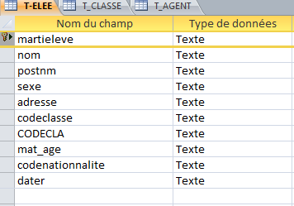

1. 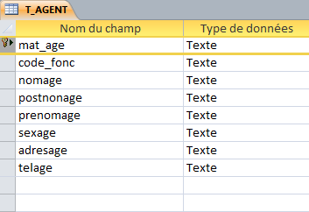Ficher agent
2. Fichier classe

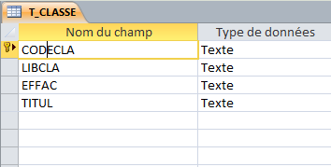

1. Fichier frais

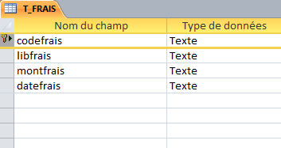

1. Fichier document

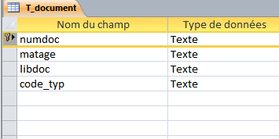

1. Fichier option

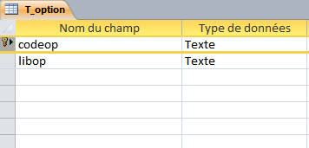

1. Fichier payer

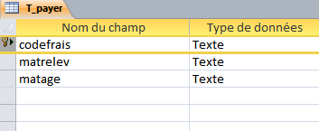

1. Fichier fonction

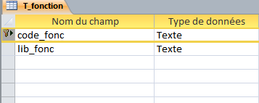

1. Fichier section

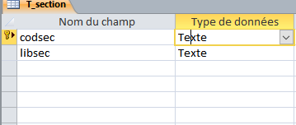

1. 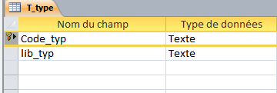Ficher type

# CHAPITRE 5 : REALISATION DU NOUVEAU SYSTEME

**V.1. Introduction**

La réalisation du système d’information a pour objectif, l’obtention du logiciels tel qu’il été conçu au niveau logique.

En effet, c’est un travail qui est propre à l’analyse programmeur après qu’il ait reçu la partie conception fait par le concepteur.

# V.1 Présentation du langage de programmation

La programmation dans le domaine informatique est l’ensemble des activités qui permettent l’écriture des programmes informatique. C’est une étape importante de la conception de logiciel.

# V.2 Choix de la plate-forme de développement

Toute application informatique n’a des valeurs que lorsqu’elle est exécutée et produit des résultats escomptés. La programmation est l’ensemble des méthodes et techniques permettant d’élaborer des algorithmes d’un problème posé, afin de les traduire dans un langage compréhensif par l’ordinateur et cela dans le but de produire des résultats qui vont satisfaire l’utilisateur. (1)

Pour développer notre application, nous avons porté notre choix sur le Delphi, un langage de programmation qui fonctionne sur l’environnement Windows, conçu pour représenter les données sous forme graphique.

Le Delphi est une plate-forme de développement et un langage événementiel, procéduralee dont les codes ne suivent pas une procédure prédéterminée. Les différentes sections des codes sont exécutées en réaction aux événements déclenchés par les actions des par les actions de l’utilisation.

L’ordre de ces événements détermine l’ordre d’exécution des codes. (2)

**V.3. Structure**

Try

{ Instruction }

Except

On esomething do

{ Code de gestion d’exécution par défaut }

End

# V.4. Connexion de l’application avec la base de données

La connexion de Delphi et Access peut se faire avec plusieurs composants, mais pour cet ’exercice de tfc nous avons utilisé :

* Ado connexion pour la connexion a la base de données.
* Ado data set pour sélectionner un ou plusieurs tables concerner.

L’explication de la connexion se présentera dans ce tableau.

|  |  |  |
| --- | --- | --- |
| **Composant** | **Propriétés** | **Valeur** |
| Ado connections | Connections string  Longing prompt  connected | Préciser schéma de bdd  False  True |
| Ado data set | Connections  Command texte  Active | Ado connection1  Sélection de table  True |

# V.6. Les Interface

1. Page d’accueil

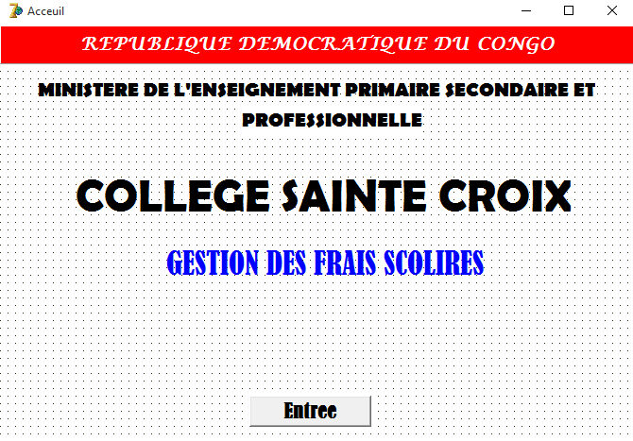

# Boite de connexion

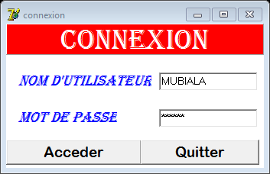

Le menu principal de gestion de frais scolaires

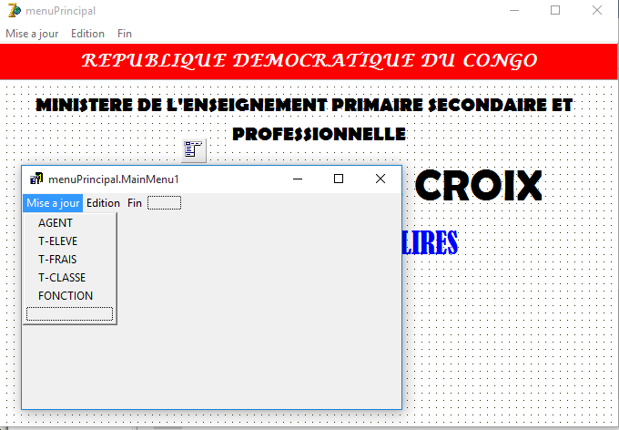

Saisie élève

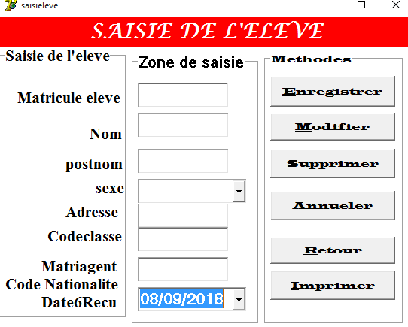

Interface document

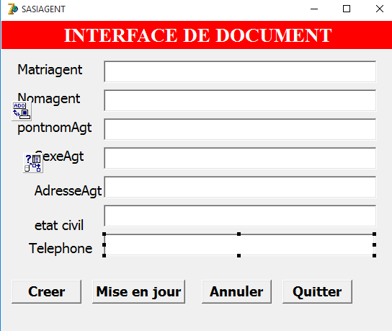

Interface de payement

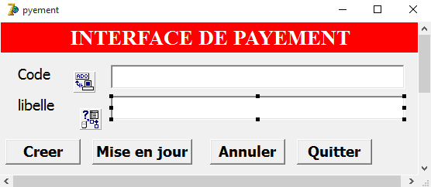

Saisie agent

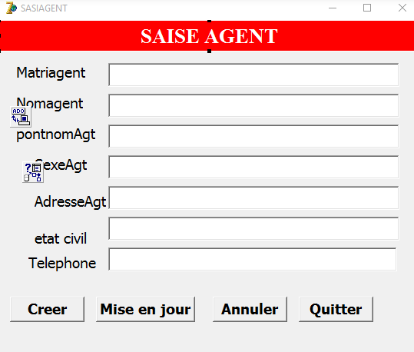

# 

Saisie classe

**SAISIE CLASSE**

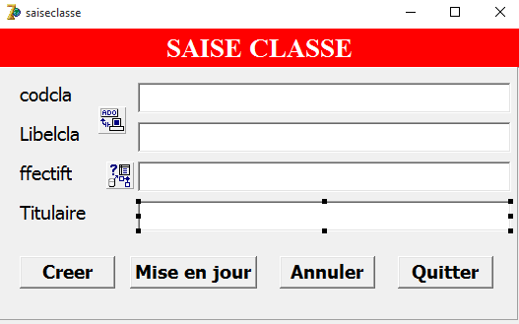

# Saisie option

# 

# V.6. Ecriture de code

Pour les enregistrer

if aDoDataset1.Locate('martieleve',Edit1.Text,[]) then

begin

showmessage('Ce matricule existe déjà,veuillez saisir un autre!');

edit1.Text:='';

edit1.SetFocus;

end

else

begin

aDoDataset1.Append;

aDoDataset1.FieldByName('martieleve').Value:=Edit1.Text;

aDoDataset1.FieldByName('nom').Value:=Edit2.Text;

aDoDataset1.FieldByName('postnm').Value:=Edit3.Text;

aDoDataset1.FieldByName('sexe').Value:=comboBox1.Text;

aDoDataset1.FieldByName('adresse').Value:=Edit4.Text;

aDoDataset1.FieldByName('CODECLA').Value:=Edit5.Text;

aDoDataset1.FieldByName('mat_age').Value:=Edit6.Text;

aDoDataset1.FieldByName('dater').Value:=comboBox3.Text;

aDoDataset1.Post;

showmessage('Saisie effectuée avec succès!!!');

Edit1.Text;

Edit2.Text;

edit3.Text;

comboBox1.Text;

Edit4.Text;

Edit5.Text;

Edit6.Text;

comboBoX2.Text;

edit1.SetFocus;

end;

end;

end.

*Pour modifier*

procedure Tsaisieleve.Button2Click(Sender: TObject);

begin

if aDoDataset1.Locate('martieleve',Edit1.Text,[]) then

begin

if messagedlg('Voulez-vous modifier ces informations?',mtconfirmation,[mbYes,mbNo],0)=mrYes then

begin

aDoDataset1.Edit;

aDoDataset1.FieldByName('martieleve').Value:=Edit1.Text;

aDoDataset1.FieldByName('nom').Value:=Edit2.Text;

aDoDataset1.FieldByName('postnm').Value:=Edit3.Text;

aDoDataset1.FieldByName('sexe').Value:=comboBox1.Text;

aDoDataset1.FieldByName('adresse').Value:=Edit4.Text;

aDoDataset1.FieldByName('CODECLA').Value:=Edit5.Text;

aDoDataset1.FieldByName('mat_age').Value:=Edit6.Text;

aDoDataset1.FieldByName('dater').Value:=comboBox3.Text;

aDoDataset1.Post;

showmessage('modification effectués avec succès!!!');

Edit1.Text;

Edit2.Text;

edit3.Text;

comboBox1.Text;

Edit4.Text;

Edit5.Text;

Edit6.Text;

comboBoX2.Text;

edit1.SetFocus;

end;

end;

end;

end .

*pour supprimer*

procedure Tsaisieleve.Button3Click(Sender: TObject);

begin

if messagedlg('Voulez-vous Supprimer ces informations?',mtconfirmation,[mbYes,mbNo],0)=mrYes then

begin

ADODataSet1.Delete;

ShowMessage('Suppression effectuée');

Edit1.Clear;

Edit2.Clear;

edit3.Clear;

comboBox1.Clear;

Edit4.Clear;

Edit5.Clear;

Edit6.Clear;

comboBoX2.Clear;

edit1.SetFocus;

end;

end;

end.

# V.7. Les états en sortie

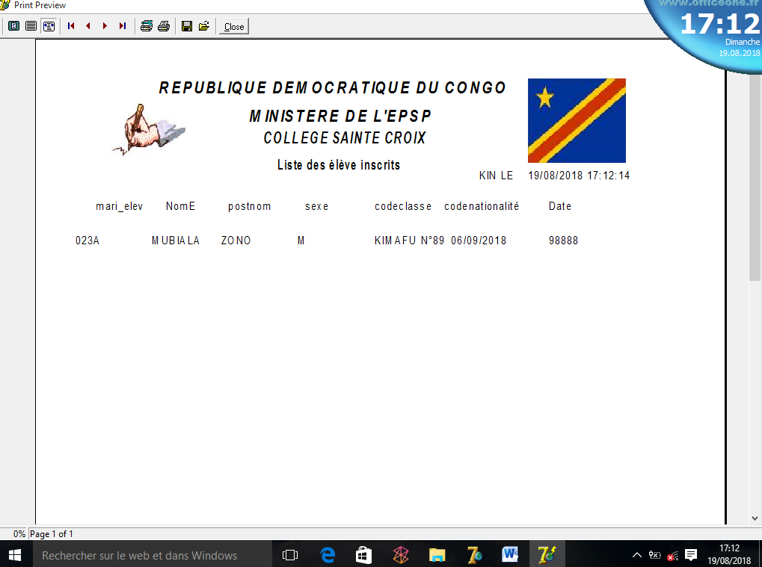Liste des élèves payer

# 

# CONCLUSION GENERALE

L’informatisation d’une entreprise ou d’une application de gestion, est un processus difficile. Deux approches sont utilisées pour l’informatisation : d’une part l’approche par les fichiers appelée aussi l’approche classique et d’autre part l’approche base de données que nous avons opté pour notre application car celle-ci présente des avantages par rapport à celle dite fichier ou classique.

En effet, ce travail de fin cycle a consisté à la conception et réalisation d’une base de données pour la gestion des inscriptions des élèves (cas du collège sainte croix). La mise en place d’un système informatique n’est pas un fait du hasard. Elle demande une étude minutieuse.

Ainsi, au terme de notre travail , il ya lieu de dire que la réalisation de ce travail nous a permis d’aboutir à un nouveau système informatisé de la gestion des inscriptions des élèves, et cela grâce à la base de données relationnelle en recourant à la méthode MERISE jugée fiable, avec comme SGBD Access 2007 pour la simple et bonne raison que ce logiciel manipule les même objets de base lorsqu’il s’agit d’une conception d’une base de données.

En rapport avec notre domaine d’étude, nous avons recensé ou obtenu des objets, avec les règles de gestion. Ces objets nous ont permis de créer des tables et des formulaires implémentés par le langage de programmation Delphi7.

L’aboutissement de ce travail confirme notre hypothèse de l’informatisation de système de gestion des inscriptions.

Par ailleurs, nous recommandons aux dirigeants du collège sainte croix de mettre les moyens possibles pour la réalisation de complète de cette application.

Nous terminons ce travail par un grand merci aux autorités académiques de l’institut supérieur de commerce en sigle ISC, aux corps professorales ainsi qu’aux différents assistants et encadreurs.

# BIBLIOGRAPHIE

1. **OUVRAGES**
2. Camile MOINE : informatique appliquée à la gestion, paris éd. FOURCHER 2000
3. Delobel Claude, et Abila base de données, le système relationnel, Paris Ed,

Dunod, 1982 ;

1. Gardarin George, La base des données, le système et leurs langages,Edition Eyrolle, paris 1995
2. HUBERT TARDIEU : Ingénierie du système d’information, Tome II, paris éd. Fourcher 2000.
3. Jean François PILOU : Tout hardware, paris éd. DUNOD 2005
4. **NOTES DU COURS**
5. P. KOLA.L Notes du cours de l’info General , G1/ISC Kin , 2012 ;
6. P.KOLA masiala ebebi et Lola note de cours gestion de centre informatique G3 ISC/Gombe, 2014.
7. Célestin Ikuma, Notes des cours de MRS ISC/Kin 2012-2013 ;
8. P .O Mvibudulu. Alphonse et KITOKO Mwana-Diunga.Alphonse , Notes de coures de methode Analyse Informatique G3 ISC/Gombe, 2014 ;
9. P.O Mvibudulu et L.D.Konkfie note de cours Technique de base de données 2éEd.

# 

# TABLE DES MATIERES

1. INTRODUCTION GENERALE 1

2. Problématique 1

3. Hypothèse 3

4. Choix, Intérêt et Délimitation du sujet 3

b. Délimitation du sujet 4

5. Méthodes et technique du Travail 5

a. Méthodes 5

b. Techniques 5

**6.** **Difficultés Rencontrés** 6

**7.** **CANEVAS DU TRAVAIL** 6

CHAP.I : CONCEPTS INFORMATIQUE DE BASE 9

I.0. Notion d’informatique 9

*I.0.1. Définition* 9

I.1. Notion de système 9

I.2. Système d’information manuel et système d’information informatisé 11

I.2.1. Système informatique 11

I.2.2. Concept de base de données 12

Une base de données est gérée par un Système de Gestion de Bases de Données (SGBD) dont les principaux objectifs sont : la description des données, la manipulation des données, le maintien de l’intégrité des données, la gestion des transactions, la concurrence d’accès, la sécurité et le contrôle d’accès. *[*MVIBUDULU ; op. Cit*]* 12

I.2.3. Méthode MERISE 14

I.2.4. Système de gestion de base des données 15

I.2.5. Sécurité 15

CHAP.II : CONCEPTS RELATIFS A LA GESTION DES FRAIS SCOLAIRES 16

1.5. Organigramme général du collège sainte croix. 19

1.6. Organigramme du Collège Sainte Croix 20

CHAPITRE II : ANALYSE DE L’EXISTANT 21

II.2. Description des Activités du Service Concerné 21

II.3. Organigramme du service concerné : 21

II.3. Description de l’Application 21

II.4.1. Description de postes de travail 22

II.5. Etude des documents utilisés 22

II.6. Etude de moyens de traitements des informations 25

II.7.2. ABREVIATIONS ET SYMBOLES UTILISES 28

II.7.3. Description du schéma de circulation 29

IV.2. Scénario de réorganisation du système 31

CHAPITRE  I : ETAPE CONCEPTUELLE DES DONNEES 34

Section 1 : Modélisation conceptuelle de Communication 35

I.1. Définition et but 35

I.2. Construction du Modèle Conceptuel de Communication 35

Section 2 : Modélisation conceptuelle des traitements 36

2.1. Définition et but 36

2.2. Concepts de base et formalisme 36

2.3. Présentation du Modèle conceptuel des Traitements (MCT) 38

SECTION 3 : Modélisation conceptuelle des Données 40

3.1. Définition et but 40

3.2. Construction du Modèle Conceptuel des Données 40

3.2.1. Définition des concepts de base 40

3.2.2. Règle de gestion 42

3.2.4. Recensement et description des objets 43

3.2.5. RECENSEMENT DES RELATIONS 43

3.2.6. PRESENTATION DES CONTRAINTES 44

3.2.7. Présentation de modèle de donnés (MCD) 46

CHAPITRE II. ÉTAPE ORGANISATIONNELLE 47

SECTION 1 : Modélisation organisationnelles des traitements 47

1.1. Définition et but 47

1.2. Organisation à mettre en place 49

1.3. Passage du MCT ou MOT 50

1.4. Présentation du MOT 51

SECTION 2 : MODALISATION ORGANISATIONNELLE DES DONNEES 52

2.1. Définitions et but 52

2.2.2. Passage du MCD au MOD 53

2.2.4. Présentation de MOD / locaux 55

CHAPITRE III : ETAPE LOGIQUE 56

SECTION 1 : Modélisation Logique des Traitements 56

I.3. Passage du MOT au MLT 57

I.1.3.2. Logique de traitement facturation 59

1.4. Présentation du modèle logique des traitements 60

Section 2 : Modélisation Logique des Données 61

2.1. But 61

2.2. Formalisme du MLD 61

2.3. Règles de passage du MCD au MLD brut 61

2.4. Présentation du modèle logique de données brut (MLDRB) 63

2.5. Normalisation du MLD BRUT 64

2.5.1. Définition et but 64

2.6. Présentation du modèle logique de données valide (MLDV) 66

66

2.7. Schéma logiques associées au MLD 66

CHAPITRE IV : ETAPE PHYSIQUE DE DONNEES 68

IV.1. but et définition 68

SECTION 2 : MODELISATION PHYSIQUE DE DONNEES 69

2.1. Définition et but 69

2.2. Règles de passage du MLD au MPD 69

2.3. Création de la base de données 70

2.3.1. Création des tables 70

II.3.2. Requête 70

2.4. Présentation du MPD 71

CHAPITRE 5 : REALISATION DU NOUVEAU SYSTEME 74

V.1 Présentation du langage de programmation 74

V.2 Choix de la plate-forme de développement 74

V.4. Connexion de l’application avec la base de données 74

V.6. Les Interface 75

b. Boite de connexion 75

V.6. Ecriture de code 78

V.7. Les états en sortie 81

CONCLUSION GENER ALE 82

BIBLIOGRAPHIE 83

TABLE DES MATIERES 84

1. Arnold Richfield et José maneton, la méthode merise tome gamme opératoire, les éditions de l’organisation, 1989.
2. Philomène MBAL, cours inédite de merise, G3 Info, ISS, Kin, 2010 – 2011.
3. MVIBUDULU KALUYIT et KITOKO MWANA D . ;op.cit.